**SECTOR REALESTATE – DISCRETIONARY -**

**COMUNICATIONS – 11/04/2025**

**EVOLUCION DE LOS ACTIVOS EN CINCO RUEDAS**

***Muy positivo desempeño semanal para el sector REAL ESTATE en Buenos Aires y en COMUNICATIONS.***

CRES cierra en $ 1.415,00 con suba de 0.71% respecto del cierre semanal, en N.Y. CRESY cierra en us$ 10.64 con suba de 0.38%.

CVH cierra en $ 6.910,00 bajando 14.78% respecto del cierre anterior.

TECO2 cierra en $ 3.000 con suba de 19.02% en N.Y. us$ 11.07 subiendo 12.27%.

**CRES (Cierre al 11/04/2025 $ 1.415,00)**

Señal de compra el 11/02/2023 en $ 660.

Señal de venta el 06/02/ 2024 en $ 1.100.

Señal de compra el 19/03 en $ 890.

Señal de compra el 29/08 en $ 1.015.

Señal de venta el 15/10 en $1.100

Señal de compra el 24/10 en $ 1.100.

Señal de venta el 15/01 en $1.530

Señal de compra el 24/10 en $ 1.100.

Señal de venta el 16/01 en $1.500

***Señal de compra el 14/03 en $ 1.350.***

**CRESY (Cierre al 11/04/2025 u$ 10.64)**

Señal de venta el 15/01 en u$ 12.80.

Señal de compra el 14/03 en us$ 10.50.

Señal de venta el 03/04 en u$ 11.00.

***Señal de compra el 11/043 en us$ 10.60.***

Señal de compra el 19/03 en us$ 8.10.

Señal de venta el 23/05 en u$ 9.30.

Señal de compra el 12/08 en us$ 7.85.

Señal de venta el 23/05 en u$ 9.30.

Señal de compra el 21/01 en us$ 12.50.

**CVH (Cierre al 11/04/2025 $ 6.910,00)**

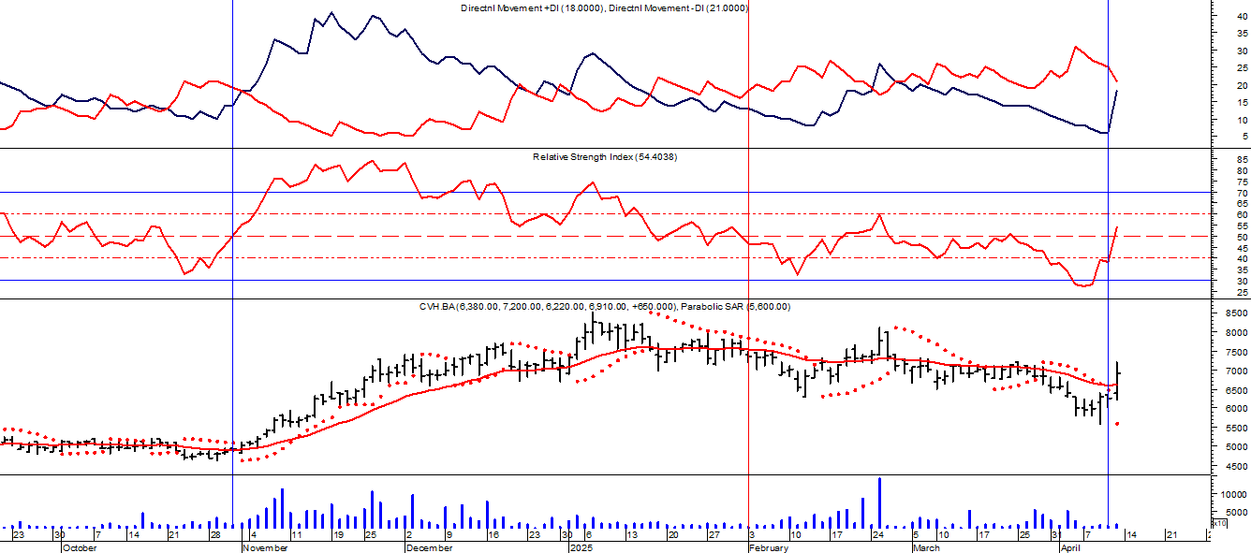

Señal de venta el 03/02 en $ 7.300

***Señal de compra el 10/04 en $ 6.400.***

Señal de compra el 19/03 en $ 4.000.

Señal de venta el 06/06 en $ 5.050.

Señal de compra el 15/01 en $ 4.900.

Señal de venta el 06/06 en $ 7.350.

Señal de compra el 06/10 en $ 4.900.

**TECO2 (Cierre al 11/04/2025 $ 3.000,00)**

Señal de compra el 22/04 en $ 1.650.

Señal de venta el 06/06 en $ 1.950.

Señal de compra el 08/08 en $ 1.800.

Señal de venta el 15/01 en $ 3.200.

***Señal de compra el 08/04 en $ 2.650.***